Просянкина Татьяна Васильевна, учитель русского языка и литературы ГБОУ СОШ № 2001 г.Москвы

Урок русского языка в 6 «В» классе по теме «Лексическое и грамматическое значение порядковых числительных»

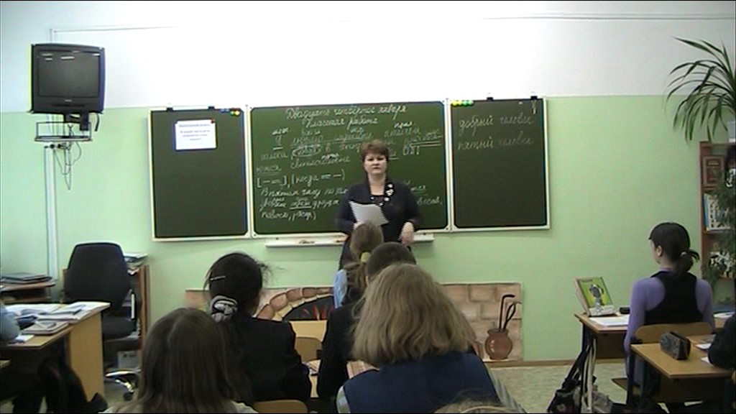
Тип урока: урок изучения нового материала
Педагогическая технология: проблемно-диалогическая.
Цель урока: познакомить учащихся с лексическим и грамматическим значением порядковых числительных, научить отличать числительные от других частей речи, сформировать умение отличать порядковые числительные от количественных.

Этапы урока | Ход урока (учитель) | Ход урока (ученики)
I. Оргмомент. | - Здравствуйте, ребята. Присаживайтесь. Готовы?
II. Языковая разминка. | - Проведем языковую разминку. Запишите предложения.  Я люблю слушать птичьи голоса, когда в четыре часа утра просыпаются светлоголовые пеночки. В пятом часу по тайге вдруг пронесутся звонкие трели дрозда.  - Подчеркните грамматические основы, объясните постановку знаков препинания, дайте устную характеристику предложений. | 1-е предложение СПП, состоит из 2-х частей, части связаны подчинительным союзом когда и интонацией. Части СП разделяются запятой.  2- предложение простое, двусоставное, повествовательное, невосклицательное, распространенное.
II. Актуализация изученного. Постановка учебной проблемы № 1. | - Назовите в записанных предложениях слова, отвечающие на вопрос какой?  - Определите, какой частью речи являются данные слова.  - Какое слово вызвало затруднение в определении части речи? Почему? Аргументируйте свой ответ. | Птичьи, светлоголовые, пятом, звонкие.  Птичьи, светлоголовые, звонкие – имена прилагательные, пятом – прилагательное? числительное?  Слово пятом. Это слово может быть именем прилагательным, так как отвечает на вопрос каком? И может быть числительным, так как обозначает число пять.
IV. Формулирование учебной проблемы. | - Какой же возникает вопрос? Что предстоит выяснить? (запись вопроса на доске). | К какой части речи относится слово пятом.
V. Поиск решения (открытие нового знания). | - Проанализируем два словосочетания - добрый человек и пятый человек – и определим, какой частью речи являются слова, отвечающие на вопрос какой?  - Назовите значения частей речи, по которым они отличаются друг от друга.  - Определите лексическое и грамматическое значение слов добрый и пятый.  - Какой мы можем сделать вывод? К каким частям речи относятся эти слова? | Записывают словосочетания.  Лексическое и грамматическое.  Добрый. Грамматическое значение – признак предмета, лексическое значение – черта характера человека.  Пятый. Обозначает число, счет.  Добрый – это имя прилагательное, пятый – числительное.
VI. Актуализация изученного. Постановка учебной проблемы № 2. | - С какими числительными вы уже знакомы? Дайте их определение.  - Числительное пятый отвечает на вопрос сколько? и обозначает количество предметов?  - Можем ли мы с уверенностью утверждать, что является количественным числительным?  - Какое возникает противоречие? | Количественные числительные отвечают на вопрос сколько? И обозначают число, количество предметов.  Нет.  Это числительное, но не количественное, тогда какое?
VII. Поиск решения (открытие нового знания). | - Смоделируем жизненную ситуацию. Прошу выйти к доске ребят, занимающих первые парты. Постройтесь в шеренгу. Представьте, что вы находитесь на уроке физкультуры, а я - учитель физкультуры и даю вам такое задание: «По порядку рассчитайтесь!».  - Ребята, определите ключевое слово фразы «По порядку рассчитайтесь».  - Предположите, исходя из этого ключевого слова, как может называться разряд числительных?  - Каково грамматическое значение порядковых числительных? Что они обозначают? | Первый, второй, третий, четвертый, пятый, шестой.  По порядку.  Порядковые.  Порядок при счете.
VIII. Формулирование определения. | - Сформулируйте тему урока.  - Запишите тему урока (запись темы урока на доске и в тетрадях).  - Изучая новую часть речи, какие вопросы мы исследуем в первую очередь? Задайте эти вопросы!  - Сформулируйте определение порядковых числительных, ответив на эти вопросы.  - Откройте учебник на стр.171 и прочитайте определение порядковых числительных.  - Совпали ваши выводы с определением в учебнике?  - Молодцы, значит, мы хорошо поработали. | Лексическое и грамматическое значение порядковых числительных.  1.Что эта часть речи обозначает?  2.На какие вопросы отвечает?  (запись вопросов на доске)  Порядковые числительные обозначают порядок при счете и отвечают на вопросы какой? какая? какое? какие?
IX. Физминутка.
X. Развитие умений. Применение нового знания. | 1. Выполните упражнение 399.  - Образуйте порядковые числительные, графически обозначьте морфемы.  - От слов какой части речи образуются порядковые числительные?  - Сформулируйте вывод.  2. Прочитайте текст, обращая внимание на склонение числительных.  Метеовыпуск.  Завтра в Москве осадки. Синоптики ожидают, что выпадет 5 745 892 снежинки. Над территорией Бирюлево уже скопилось не менее 3 253 640 снежинок, причем к ним добавится ещё около 2 300 065 снежинок, которые пока зависли над Южным Чертаново, но к 25 января северный ветер донесёт их до Бирюлево. Более 1 273 000 снежинок упадёт на 2001 школу, так что учителям и ученикам этой школы придётся одеться теплее.  Прогноз составлен метеобюро учащихся 6 «В» класса. Хорошей вам погоды, москвичи!  Самостоятельная работа (работа в парах).  - Задайте вопрос к числительным и определите их значение и разряд.  - Назовите порядковые числительные, встретившиеся вам в тексте.  - Как вы это определили?  - Назовите разряд остальных числительных.  - Как вы это определили? | Порядковые числительные образуются от количественных числительных, обозначающих целые числа.  Двадцать пятому, две тысячи первую, шестого.  Порядковые числительные обозначают порядок при счете и отвечают на вопросы какой? Какая? Какое? Какие?  Количественные.  Количественные числительные отвечают на вопрос сколько? и обозначают количество предметов.
XI. Итоги урока. | - Подведем итоги.  - Каковы были проблемы урока?  - Какой ответ мы нашли?  - Как вы оцениваете свою работу? | Определить часть речи, а затем разряд слова пятый.  Слово пятый является порядковым числительным, так как обозначает порядок при счете и отвечает на вопрос какой?  Мы молодцы, с поставленной задачей справились.
XII. Домашнее задание. | Выучить определения на стр.171, выполнить упражнение 402.

